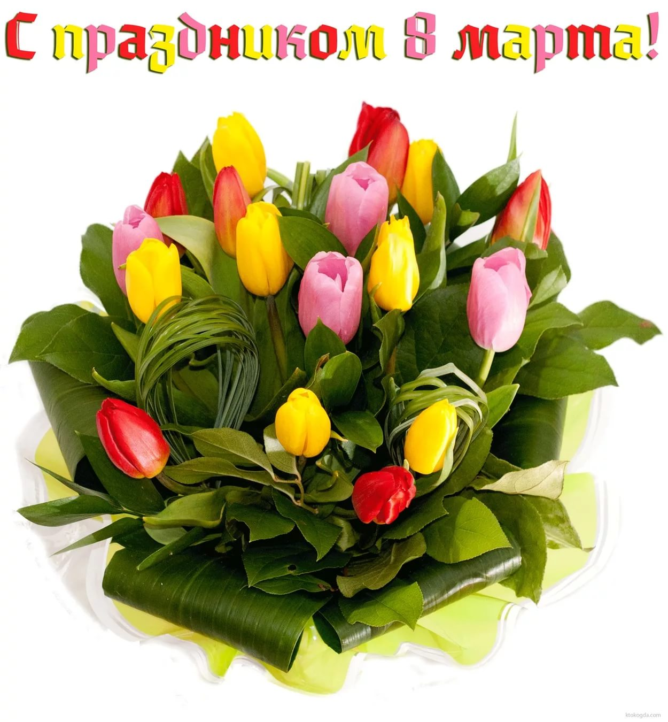

ОТЧЕТ
об итогах проведения мероприятий,
посвящённых Международному женскому
Дню 8 марта МКОУ «Шаласинская СОШ»

2019-20 уч. год.

Нынче праздник, нынче праздник!
Праздник бабушек и мам
Это самый добрый праздник,
Он весной приходит к нам.
Это праздник послушанья,
Поздравленья и цветов,
Прилежанья, обожанья,
Праздник самых лучших слов.

Дата проведения: с 1-7 марта 2020г.
В соответствии с планом мероприятий, посвящённых Международному женскому дню,
с целью развития творческих способностей, привитие любви к прекрасному, уважение к женщинам по школе прошли мероприятия:
- Урок доброты «Нет её милей, добрей, для любого из детей» в 1-11 классах;
- Изготовление поздравительных открыток, рисунков для мам и бабушек в 1-8 классах;
- Конкурс- выставка детских работ «Букет для мамы» в 1-8 классах;
На весенних мероприятиях обучающиеся участвовали активно. Ответственная за конкурсные мероприятий учитель ИЗО, самоуправление активист - школы Ациева П.. прекрасно провели свои мероприятия. Организовала конкурс- выставку детских работ «Букет для мамы» в 1-8 классах. На выставке были представлены различного вида работы; лебеди из моделей, поздравительные открытки и салфетки для мам и бабушек, букеты роз из бумаги, рисунки и плакаты. Данное мероприятие предвкушало весеннее настроение.
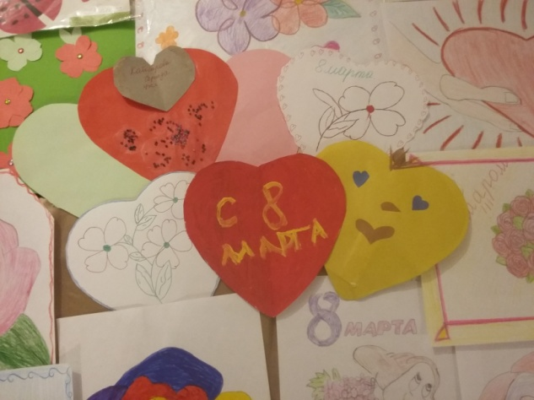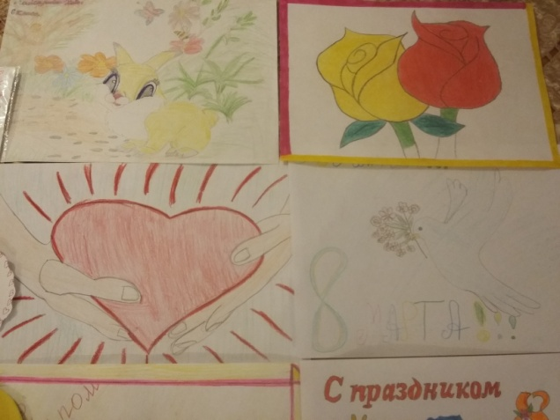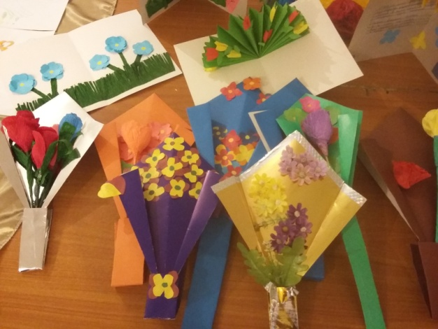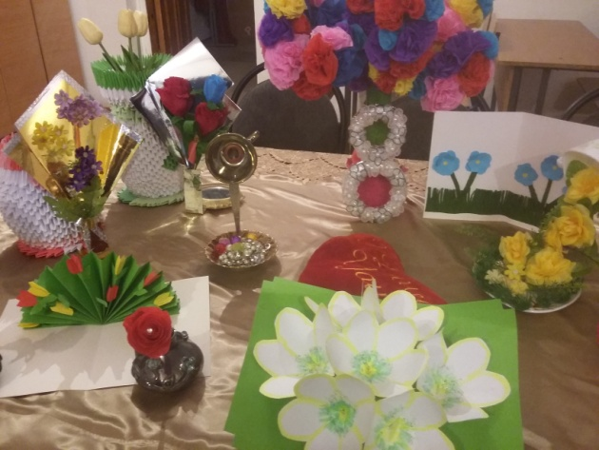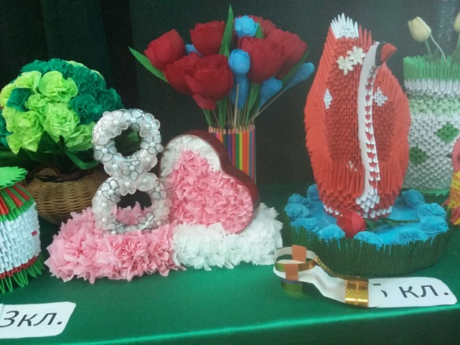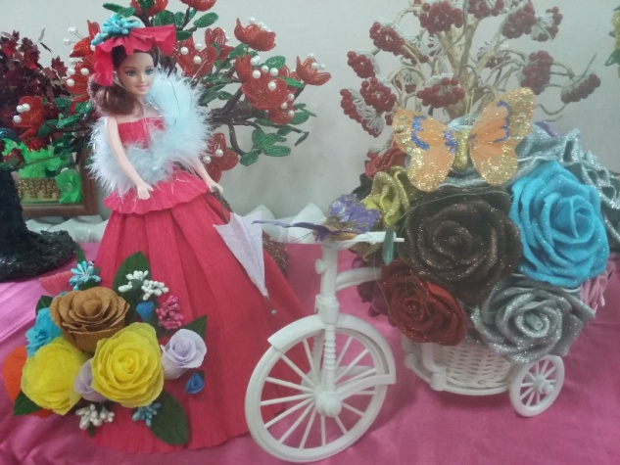

Конкурсе детских работ (1 – 8 кл) ««Букет для мамы» в 1-8 классах, заняли следующие места:
1 место – 1 класс, 8 класс.
2 место – 3 класс,
3 место – 4 класс.

Также конкурсе плакатов «Весеннее настроение» (5 – 11кл):
1 место – 8 класс
2 место – 9 класс.
3 место – 5 класс.
Дети были награждены грамотами.

С целью развития памяти, внимания, организованности, самостоятельности, творческих способностей; формирования общности в коллективе, 6 марта прошел праздничное мероприятие «А ну ка девочки».
Ответственные классные руководители: 8-11 классов, зам дир по ВР. «Чтобы мамы не грустили». Ребята прекрасно выступали и подготовили замечательные номера, стихи, песни, игры, поздравления. В конце мероприятия обучающиеся подарили своим родителям весенние поздравительные открытки и поделки. Приглашённые родители получили массу эмоций и приятные впечатления.
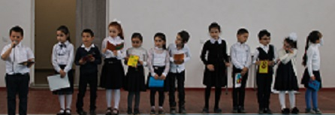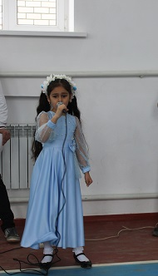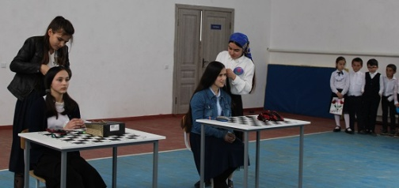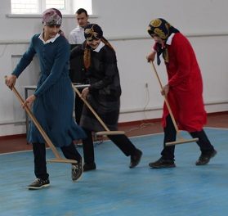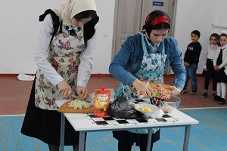

Все мероприятия прошли на высоком эмоциональном подъеме, с высоким темпом, без задержек. Оформление и атрибуты и музыка соответствовали тематике. Все поставленные цели и задачи были реализованы. Проведение такого рода мероприятий является традицией и одним из самых любимых праздников.

Зам дир по ВР: Абдусаламов А.Ш.

